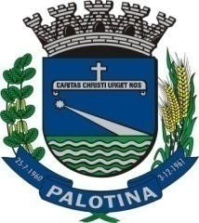 | Município de Palotina  Rua Aldir Pedron, 898 – Centro, Palotina – Estado do Paraná  Fone (44) 3649-7800 CEP 85950-000 CNPJ: 76.208.487/0001-64 | 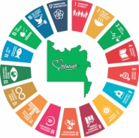  OBJETIVOS DE DESENVOLVIMENTO SUSTENTÁVEL

Portaria nº 130/2026

CONCURSO PÚBLICO – EDITAL 93/2025 – EMPREGO PÚBLICO -

SÚMULA: Dispõe sobre a contratação de candidato aprovado no Concurso Público Municipal regido pelo Edital de nº 93/2025, de 12 de setembro de 2025, publicado em 12 de setembro de 2025 e dá outras providências.

O Prefeito Municipal de Palotina, Estado do Paraná, no uso de suas atribuições legais, considerando o resultado do concurso público municipal realizado em 14 de dezembro de 2025 - modalidade Emprego Público, homologado pelo edital 37/2026, de 26 de fevereiro de 2026, e solicitação da Secretaria Municipal de Saúde:

RESOLVE:

Art. 1º - Contratar, respeitando a ordem rigorosa de classificação a candidata abaixo relacionada, tendo em vista o cumprimento dos requisitos exigidos em Edital de Convocação,
Edital de convocação nº 47/2026

INSC | NOME | CPF | CARGO | Clas | Início funções
101 | LELIANA MAIARA DILKIN | 117.317.099-51 | Nutricionista | 01 | 01/04/2026

Art. 2º - Esta portaria entra em vigor na data de sua publicação.
Paço Municipal Luiz Ângelo de Carli, em 02 de abril de 2026.

Rodrigo Ribeiro
Prefeito
Registre-se e Publique-se

Hederson Giacomini
Secretário Municipal de Administração

